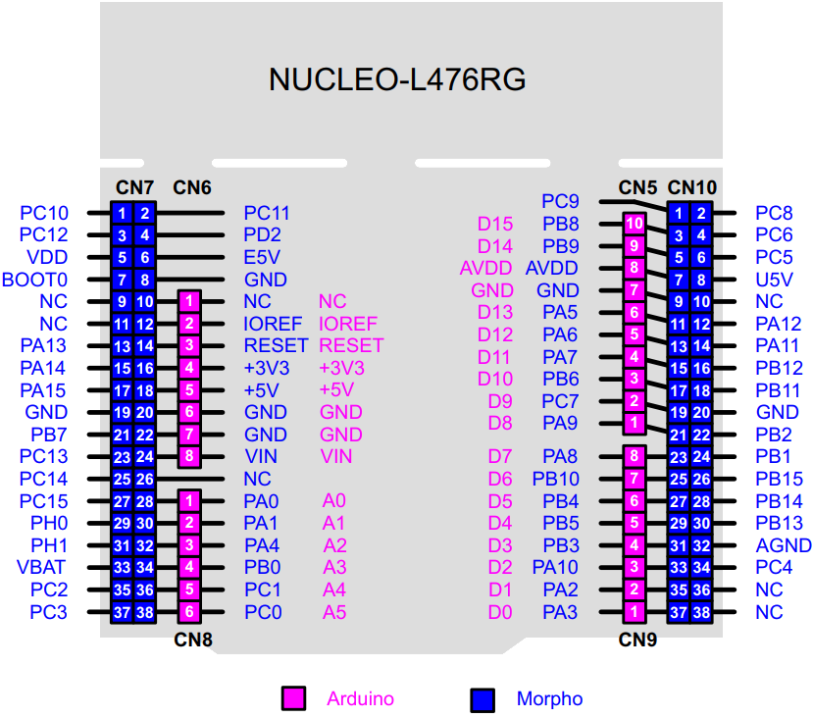

| **UART** | **TX-Pin (STM32)** | **RX-Pin (STM32)** | **Arduino-Pin (TX/RX)** | **Bemerkung** |
| --- | --- | --- | --- | --- |
| USART2 | PA2 | PA3 | D1/A5 (TX), D0/A4 (RX) |  |
| USART1 | PA9 | PA10 | D8 (TX), D2 (RX) |  |
| USART3 | PB10 | PB11 | – | Nicht auf Arduino-Connectors |
| UART4 | PC10 | PC11 | – | Nicht auf Arduino-Connectors |
| UART5 | PC12 | PD2 | – | Nicht auf Arduino-Connectors |

| **ADC-Kanal** | **Pin (STM32)** | **Arduino-Pin** | **Bemerkung** |
| --- | --- | --- | --- |
| ADC1_IN1 | PA0 | A0 |  |
| ADC1_IN2 | PA1 | A1 |  |
| ADC1_IN3 | PA2 | A4 |  |
| ADC1_IN4 | PA3 | A5 |  |
| ADC1_IN5 | PA4 | A2 | **!** |
| ADC1_IN6 | PA5 | A3 | **Geteilt mit DAC1_OUT2!** |
| ADC1_IN7 | PA6 | D10 |  |
| ADC1_IN8 | PA7 | D9 |  |
| ADC1_IN9 | PB0 | A6 |  |
| ADC1_IN10 | PB1 | A7 |  |
| ADC1_IN11 | PC0 | – |  |
| ADC1_IN12 | PC1 | – | Nicht auf Arduino-Connectors |
| ADC1_IN13 | PC2 | – | Nicht auf Arduino-Connectors |
| ADC1_IN14 | PC3 | – | Nicht auf Arduino-Connectors |
| ADC1_IN15 | PC4 | – | Nicht auf Arduino-Connectors |
| ADC1_IN16 | PC5 | – | Nicht auf Arduino-Connectors |